- 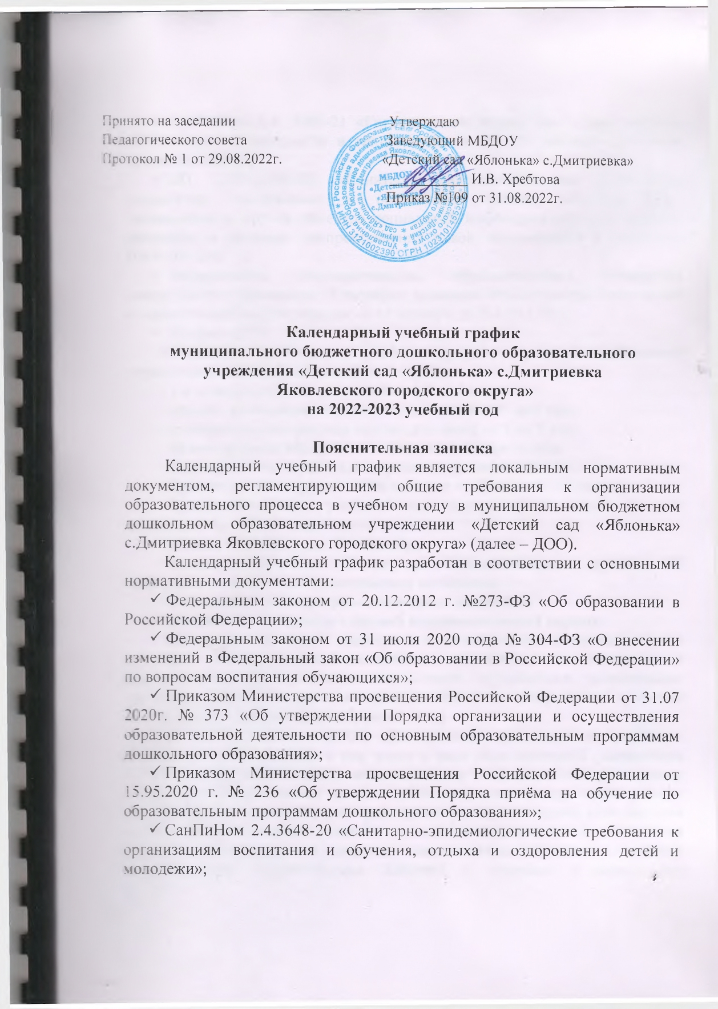
- СанПиНом 2.4. 3685-21 «Гигиенические нормативы и требования к обеспечению безопасности и (или) безвредности для человека факторов среды обитания»;
- СП 3.1/2.4.3598-20 «Санитарно–эпидемиологические правила к устройству, содержанию и организации работы образовательных организаций и других объектов социальной инфраструктуры для детей и молодёжи в условиях распространения новой коронавирусной инфекции (COVID -19);
- Федеральным государственным образовательным стандартом дошкольного образования (Утвержден приказом Министерства образования и науки Российской Федерации от 17 октября 2013 г. N 1155);
- Уставом ДОО.
В годовом календарном учебном графике отражены особенности учреждения: в ДОО функционирует 3 группы:
- 1-я младшая группа, для детей от 1,5 до 3 лет;
- средняя разновозрастная группа, для детей от 3 до 5 лет;
- старшая разновозрастная группа, для детей от 5 до 7 лет;
Режим работы МБДОУ: 5-ти дневная рабочая неделя.
Выходные дни: суббота, воскресенье, праздничные дни.
График работы групп: с 7.00 часов до 17.30 часов (10,5 часов)
Продолжительность учебного года составляет 36 недель (1 и 2 полугодия) без учета каникулярного времени.
Начало учебного года: 01 сентября.
Конец учебного года – 31 августа, в подготовительных группах - 31 мая (далее – согласно дополнительному соглашению).
с 01 января по 8 января – новогодние каникулы
с 1июня по 31 августа – летний оздоровительный период.
Во время новогодних каникул и в летний оздоровительный период проводится образовательная деятельность художественно-эстетического и физкультурно-оздоровительного направлений: музыкальная, двигательная, изобразительная, познавательно-исследовательская продуктивная в форме игровых ситуаций, развлечений, акций, и т.п.
В соответствии с ФГОС ДО целевые ориентиры не подлежат непосредственной оценке, в том числе в виде педагогической диагностики (мониторинга), и не являются основанием для их формального сравнения с реальными достижениями детей. Однако педагоги в ходе своей работы выстраивают индивидуальную траекторию развития каждого ребенка. Для оценки индивидуального развития проводится педагогическая диагностика (оценка индивидуального развития дошкольников, связанная с оценкой эффективности педагогических действий и лежащая в основе его дальнейшего планирования) в начале и конце учебного года. Педагогический мониторинг проводится в ходе наблюдений за активностью детей.
Продолжительность образовательной деятельности:
Для детей раннего возраста от 1,5 до 3-х лет непрерывная образовательная деятельность не превышает 10 минут, осуществляется в первую и вторую половину дня, как в групповой комнате, так и на игровой площадке во время прогулки.
для детей от 3-х до 4-х лет - не более 15 минут;
для детей от 4-х до 5 лет - не более 20 минут;
для детей от 5 до 6 лет - не более 25 минут;
для детей от 6 до 7 лет - не более 30 минут.
Максимально допустимый объем образовательной нагрузки в первой половине дня в младшей и средней группах не превышает 30 и 40 минут соответственно, а в старшей и подготовительной - 45 минут и 1,5 часа соответственно. В середине времени, отведенного на непрерывную образовательную деятельность, проводят физкультурные минутки. Перерывы между периодами непрерывной образовательной деятельности – не менее 10 минут.
Образовательная деятельность с детьми старшего дошкольного возраста осуществляется во второй половине дня после дневного сна и ее продолжительность составляет не более 25-30 минут в день. В середине образовательной деятельности статического характера проводят физкультурные минутки.
Образовательную деятельность, требующую повышенной познавательной активности и умственного напряжения детей, организуют в первую половину дня.
Для профилактики утомления детей проводятся физкультурные и музыкальные занятия.
Двигательная образовательная деятельность (ОО «Физическое развитии») проводится 3 раза в неделю. Один раз в неделю для детей 5-7 лет круглогодично организуются занятия по физическому развитию детей на открытом воздухе во время прогулки.
С детьми второго и третьего года жизни занятия по физическому развитию проводятся по подгруппам 3 раза в неделю в групповом помещении (с детьми второго и третьего года жизни) или в физкультурном зале (с детьми третьего года жизни).
В теплое время года при благоприятных метеорологических условиях непосредственно образовательная деятельность по физическому развитию организуется на открытом воздухе.
Образовательный процесс в ДОУ организуется в соответствии с основной образовательной программой дошкольного образования, разработанной с учетом примерной основной образовательной программы дошкольного образования, ФГОС ДО, с включением парциальных программ:
Социально-коммуникативное развитие:
- Безопасность: основы безопасности жизнедеятельности детей. Авдеева Н.Н., Князева Н.Л., Стеркина Р.Б.
Познавательное развитие:
- Приобщение детей к истокам русской народной культуры. Князева О.Л., Маханева М.Д.
- Парциальная программа дошкольного образования «Здравствуй, мир Белогорья» Л.В.Серых, Г.А. Репринцева
Художественно-эстетическое развитие:
- «Ладушки» программа развития музыкальности. И. М. Каплуновой, И.А. Новоскольцевой
- «Малыш» программа развития музыкальности у детей раннего возраста (3-й год жизни). Петрова В.А.
Физическое развитие:
Программа «Выходи играть во двор» Л.Волошина.

Организация образовательного процесса в ДОО

Содержание
Содержание | Первая младшая группа раннего возраста  (для детей от 1,5 лет) | средняя | старшая | Подготовительная
Начало учебного года | 01.09.2022 год | 01.09.2022 год | 01.09.2022 год | 01.09.2022 год
Окончание учебного года | 31.08.2023 год | 31.08.2023 год | 31.08.2023 год | 31.05.2023 год
Период каникул | с 01.01.2023 года по 08.01.2023 года
Летний оздоровительный период | с 01.06.2023 года по 31.08.2023 года
Продолжительность  учебного года без учета каникулярного времени | 36 недель 4 дня | 36 недель 4 дня | 36 недель 4 дня | 36 недель 4 дня
Первое полугодие | 17 недель 2 дня
Второе полугодие | 19 недель 2 дня
Продолжительность учебной недели | Пятидневная рабочая неделя.  Выходные дни: суббота, воскресенье и праздничные дни в соответствии с законодательством РФ
Количество НОД в неделю | 10 | 10 | 10 | 13
Длительность НОД | 9 минут | 20 минут | 25 минут | 30 минут
Максимальный перерыв между НОД | 10 минут | 10 минут | 10 минут | 10 минут
Объем недельной образовательной нагрузки  в неделю | 10х9/  1 час 30 минут | 10х20/  3 часа 20 минут | 13х25/  5 часов 40 минут | 17х30/  8 часов 30 минут
Регламентирование образовательного процесса на один день | 2 занятия  по 9 минут | 2 занятия  по 20 минут | 2 занятия  по 25 минут  (допускается осуществление образовательной деятельности во II-ю половину дня не более 25 минут) | 2 занятия  по 30 минут  (допускается осуществление образовательной деятельности во II-ю половину дня не более 25 минут)
Перерывы между ОД | Не менее 10 минут
Взаимодействие с социокультурными учреждениями |  |  |  | Экскурсии, беседы, акции, выставки, проектная деятельность
Реализация приоритетных направлений
Программа «Выходи играть во двор» под редакцией Л.Волошиной. | - | 1 раз в неделю | 1 раз в неделю | 1 раз в неделю
Безопасность: основы безопасности жизнедеятельности детей. Авдеева Н.Н., Князева Н.Л., Стеркина Р.Б. | - | - | 1 раз в 2 недели | 1 раз в 2 недели
Приобщение детей к истокам русской народной культуры. Князева О.Л., Маханева М.Д. | - | 1 раз в неделю  (в процессе режимных моментов) | 1 раз в неделю  (в процессе режимных моментов) | 1 раз в неделю  (в процессе режимных моментов)
«Ладушки» программа развития музыкальности. И. М. Каплуновой, И.А. Новоскольцевой | - | 2 раза в неделю | 2 раза в неделю | 2 раза в неделю
«Малыш» программа развития музыкальности у детей раннего возраста (3-й год жизни). Петрова В.А. | 2 раза в неделю | - | - | -
Парциальная программа дошкольного образования «Здравствуй, мир Белогорья» Л.В.Серых, Г.А. Репринцева | - | 1 раз в месяц | 1 раз в месяц | 1 раз в месяц
Организация мониторинга
Сроки проведения педагогического мониторинга | октябрь  (2-3 неделя)  апрель  (1-2 неделя) | октябрь  (2-3 неделя)  апрель  (1-2 неделя) | октябрь  (2-3 неделя)  апрель  (1-2 неделя) | октябрь  (2-3 неделя)  апрель  (1-2 неделя)
Анализ заболеваемости детей и функционирования | Ежемесячно
Анализ выполнения натуральных норм питания | Ежемесячно
Анализ психологической, педагогической диагностики готовности детей к обучению в школе |  |  | октябрь, апрель | октябрь, апрель
Социологический и психолого-педагогический мониторинг удовлетворенности качеством деятельности ДОО | Октябрь, апрель
Взаимодействие с родителями (законными представителями) обучающихся
Родительские собрания | 2 раза в год
Клуб «Моя семья» | 3 раза в год
Дни открытых дверей | 1 раз в год
Акции | 4 раза в год

Праздничные мероприятия, утренники и развлечения

Группа | Тема мероприятия,  форма проведения | Месяц | Ответственные
Все группы | Развлечение «День знаний» | Сентябрь | Муз.руководитель, воспитатели
Все группы | Развлечение «Дары осени» | Октябрь | Муз.руководитель, воспитатели
Все группы | Праздник «Осень в гости к нам пришла» | Октябрь | Муз.руководитель, воспитатели
Все группы | Тематический День «Мама – солнышко моё!» | Ноябрь | Муз.руководитель, воспитатели
Все группы | Праздник «Новый год у ворот» | Декабрь | Муз.руководитель, воспитатели
Все группы | Праздник-концерт «До свидания, ёлочка!» | Январь | Муз.руководитель, воспитатели
Старшая  разновозрастная | Развлечение «Рождественские посиделки» | Январь | Муз.руководитель, , воспитатели
Старшая  разновозрастная | Музыкально-спортивный праздник «Есть такая профессия – Родину защищать!» | Февраль | Муз.руководитель,  воспитатели
Все группы | Музыкально-физкультурный досуг «Как на масляной неделе» | Февраль | Муз.руководитель,  воспитатели
Все группы | Праздник «8 Марта - праздник мам» | Март | Муз.руководитель, воспитатели
Все группы | Музыкально-спортивный народный праздник «Сороки» | Март | Муз.руководитель,  воспитатели
Все группы | Развлечение «День смеха» | Апрель | Муз.руководитель, воспитатели
Средняя  Старшая  разновозрастные | Развлечение «Пасхальный перезвон» | Апрель | Муз.руководитель, воспитатели
Младшие  Средние | Праздник «Весенний хоровод» | Апрель | Муз.руководитель, воспитатели
Старшая  разновозрастная | Праздничный концерт  «Победой кончилась война» | Май | Муз.руководитель, воспитатели
Подготовительные | Выпускной бал «Нас в школу приглашают задорные звонки» | Май | Муз.руководитель, воспитатели
Физкультурные праздники и развлечения
Все группы | Квест-игра «Азбука дорожного движения» | Сентябрь | воспитатели
Старшая  разновозрастная | Спортивный праздник «День весёлых и находчивых» | Сентябрь | воспитатели
Младшие  Средние | Развлечение «Мой веселый, звонкий мяч!» | Октябрь | воспитатели
Все группы | Развлечение «День здоровья» | Ноябрь | воспитатели
Все группы | Развлечение  «Здравствуй, зимушка-зима!» | Декабрь | воспитатели
Все группы | День здоровья «Зимние забавы» | Январь | воспитатели
Старшая  разновозрастная | Квест-игра «Зарница» | Февраль | воспитатели
Все группы | Музыкально-физкультурный досуг «Как на масляной неделе» | Февраль | воспитатели
Средние | Спортивный праздник «Хочется мальчишка в армии служить!» | Февраль | воспитатели
Все группы | Музыкально-спортивный народный праздник «Сороки» | Март | воспитатели
Все группы | Развлечение «День здоровья» | Апрель | воспитатели
Старшая  разновозрастная | Квест-игра «Юные космонавты» | Апрель | воспитатели
Младшие  Средние | «Солнце, воздух и вода – наши лучшие друзья!» | Май | воспитатели
Старшая  разновозрастная | Смотр строя «Славной Победе посвящается…» | Май | воспитатели

Конкурсы, выставки, организуемые совместно с родителями (законными представителями) как участниками образовательных отношений

№  п/п | Наименование мероприятия | Сроки реализации | Ответственный
1 | Выставка «Осенние фантазии» | Сентябрь Октябрь | воспитатели групп
2 | Фотовыставка «С чего начинается Родина?» | Октябрь | Воспитатели групп
3 | Акция «Синичкин день: кормушка для птиц» | Ноябрь | воспитатели групп
4 | Выставка совместных творческих работ «Зимняя фантазия» | Декабрь | Воспитатели групп
5 | Выставка совместных творческих работ «Рождественская фантазия» | Январь | Воспитатели групп
6 | Фотовыставка «Я и мой папа!» | Февраль | Воспитатели групп
7 | Выставка рисунков «Мамины глаза» | Март | Воспитатели
8 | Выставка работ «Пасхальный фестиваль» | Апрель | Воспитатели групп
9 | Фотокросс «Война в истории моей Белгородчины» | Май | Воспитатели
10 | Акция «Георгиевская ленточка» | Май | Воспитатели
11 | Акция «Алая гвоздика» | Май | Воспитатели групп
12 | Постоянно действующая выставка в холле ДОО (на усмотрение педагога) | 1 раз в месяц | Воспитатели групп
13 | Смотр-конкурс:  - готовность групп к началу учебного года;  - оформление групп к Новому году. | Сентябрь  Декабрь | Воспитатели
Праздничные (выходные) дни
День народного единства |  |  |  | 4 ноября 2023 год
Новогодние праздники |  |  |  | 1 – 8 января 2023год
День защитника Отечества |  |  |  | 23, 24 февраля 2023 год
Международный женский день |  |  |  | 8 марта 2023 год
Праздник Весны и Труда |  |  |  | 1,2 мая 2023 год
День Победы |  |  |  | 8,9 мая 2023 год
День России |  |  |  | 12 июня 2023 год
День памяти Прохоровского сражения |  |  |  | 12 июля 2023 год

